Спасите преследуемых христиан в Мьянме
----------------------------------------------------------------------------------------------------------------------------------------
“Не знаю, сможет ли эта бедная семья выжить без помощи”, – сказала одна из наших проектных партнеров в начале января. Она говорила о 33-летней “Па” и ее детях, одной из многих преследуемых семей христиан в Мьянме, получивших в прошлом году помощь с продуктами и основными нуждами от Фонда Варнава.
Когда военные Мьянмы пришли в их деревню, Па и ее семья бежали, но вскоре солдаты нашли их. Схватив ее мужа и брата, солдаты отпустили Па с детьми и пожилой матерью, сказав им не оглядываться, чтобы не видеть, что произойдет с их родными. Па услышала позади звуки, как будто кого-то бьют. Один из ее детей оглянулся и сказал ей, что солдаты сильно избивают его отца и дядю. Затем они услышали звуки выстрелов. Через неделю пришли новости, что военные сожгли деревню. Па пошла посмотреть и среди погибших в огне обнаружила тело своего мужа. Все их имущество было уничтожено.
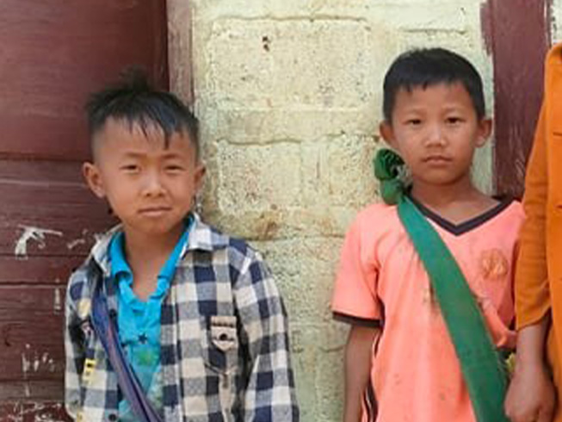
Дети Па. Один из этих мальчиков видел, как его отца жестоко избивают
С того дня эта семья постоянно перебирается с места на место. Мать Па умерла. Сама она с трудом кормит детей. “Я утешаюсь словом Божьим, – говорит Па, – И твердо верю, что Бог и дальше защитит меня и детей”. Она благодарит Бога, что Он сохранил их до сих пор, и благодарит нашего проектного партнера и Фонд Варнава за практическую помощь.
В Мьянме не прекращается преследование малых народностей, исповедующих в основном христианство. С августа по декабрь было сожжено и разрушено по меньшей мере 23 церкви и свыше 350 домов в штате Чин. На Рождество в одной из деревень в христианском районе штата Кая были найдены обугленные тела 35 жителей. Видимо, они были застрелены армией накануне, а затем сожжены.
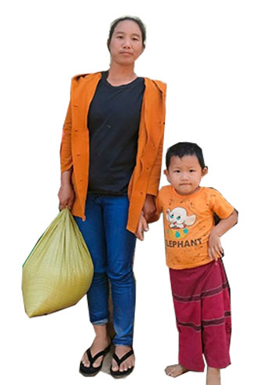
Ваше пожертвование поможет преследуемым христианам выжить.
Цены постоянно меняются, но в среднем они такие:
- 50 рыбных консервов – $18
- 60 кг риса – $33
- Продовольствие и средства гигиены для одной семьи на месяц (рис, желтые бобы, лапша, масло, соль, мыло и порошок) – $41
- Брезент, матрас, одеяла и москитная сетка для одной семьи, живущей в джунглях, – $21
Пожертвования для христиан Мьянмы направляйте на проект: Мьянма – Помощь преследуемым христианам
(код проекта: 75-763)
barnabasfund.ru/donate

